УДК 621.31.311.7:658.382.3 (075.8)

ШВИДКОДІЮЧИЙ ВИМИКАЧ НА ОСНОВІ ЕЛЕКТРОМЕХАНІЧНОГО РЕЛЕ З ПОСТІЙНИМ МАГНІТОМ ТА ДАТЧИКА СТРУМУ З ВИСОКОЧУТЛИВИМ МАГНІТОРЕЗИСТОРОМ

Гаркавенко Д.М., студент; Борейко І.В., студент;
Носанов М.І., к.т.н., проф.; Тимченко В.І., к.ф-м.н., доц.
(Донбаська національна академія будівництва та архітектури, м. Макіївка, Україна)

Для включення та відключення ланцюгів постійного струму під навантаженням і автоматичного відключення їх при перевантаженнях та коротких замиканнях застосовують вимикачі. Їх застосовують для захисту устаткування й мереж постійного струму тягових підстанцій електрифікованих залізниць, метро, мініметро, рейкових автоматизованих доріг, швидкісних трамваїв, тролейбусів, монорейкових доріг і інше.

При розробці нової моделі швидкодіючого вимикача (ШВ) кафедра електротехніки та автоматики ДонНАБА прагнула, щоб конструкція його дозволяла б зменшити споживання електроенергії при включеному стані, мала кілька настроювань струму уставок. Ця мета була досягнута шляхом застосування електромеханічного реле з постійним магнітом, де котушки включення й виключення працюють долі секунд під час виконання відповідних операцій, датчика струму з високочутливим магніторезистором (ДСВМР) [2, 3]. Це є основною відмінністю від існуючих вимикачів [1].

На мал. 1 відображене улаштування ШВ, на мал. 2 відображене наростання струму короткого замикання.

Вимикач складається з наступних блоків: 1 – силових контактів вимикача; 2 – ДСВМР, що складається з кільця із зазором 3, виконаного з пермалою [2], ВМР 4 [3] і обмотки збудження 4' ВМР; 5 – електронного підсилювача; 6 – задатчика струму уставок (I_{у}) ; 7 – оптопари (ОПТ); 8 – поста відключення «off»; 9 – поста включення «ON»; 10 – блоку ЕМР; 11 – механізму включення і відключення. Блок 10 складається з: 12 – пружини; 13 – поворотного якорю; 14 – магнітопроводу з постійним магнітом (NS); 15 – гвинта для регулювання постійного магнітного потоку Ф₌; 16 – котушки включення «ON»; 17 – котушки відключення «off»; 18 – гвинта для грубого регулювання струму уставки I_{у}.

Постачання системи керування здійснюється напругою 110 В постійного струму від незалежного джерела (наприклад, акумуляторної батареї). При цьому буде виключений вплив роботи силового ланцюга на ланцюг керування.

Економія електроенергії здійснюється за рахунок того, що котушка включення у робочому стані ШВ буде постійно відключена, а її роль – утримання якорю в притягненому стані – виконує магнітний потік постійного магніту Ф₌.

Швидкодіючий захист обмежує струм короткого замикання до I'_{кз .}, і час його спрацьовування буде t = t_{у} +t₁ + t₂, t_{у} – час досягнення струму уставки I_{у} , t₁ – власний час відключення вимикача (3,5–4,5 мс, при початковій крутості 0,6·10⁶ а/с), t₂ – час гасіння дуги від початку розходження силових контактів до затухання дуги (20–35 мс); I₁ – струм, при якому вимикач вимикається; I'_{К.З.}= f (t) – залежність від часу струмів короткого замикання, обмежена вимикачем; I_{К.З.}= f (t) – залежність від часу струмів короткого замикання без обмежень вимикачем; I_{к.з.∞} – стале значення струму короткого замикання; t₃ – час досягнення струмом короткого замикання I_{к.з.∞} свого сталого значення без обмеження, t₃ >> t. Повний час відключення ШВ становить t = 25–40 мс.

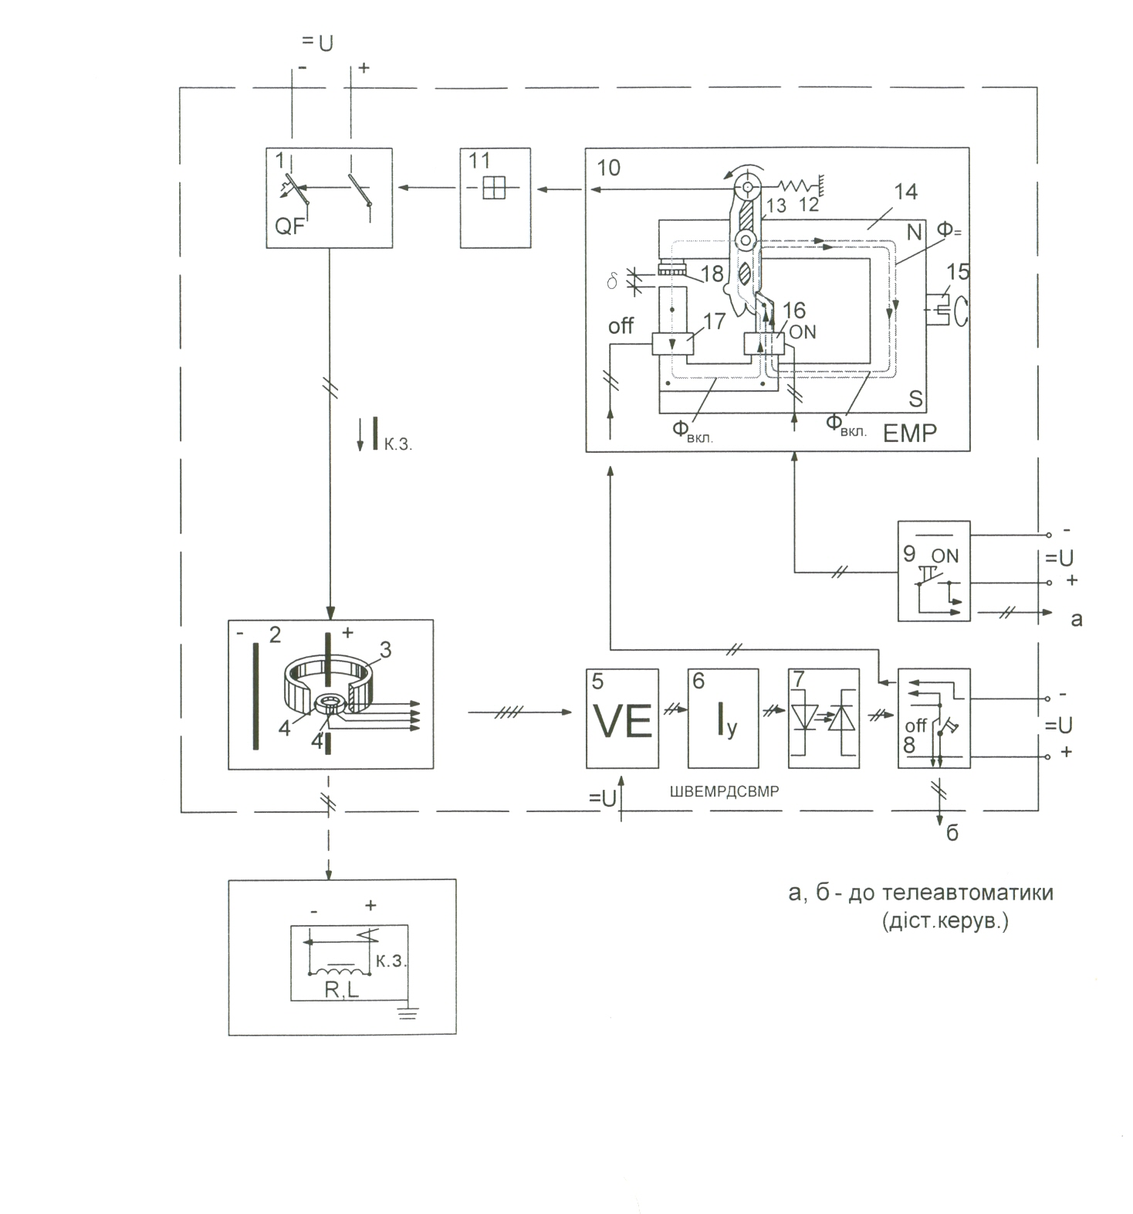 | 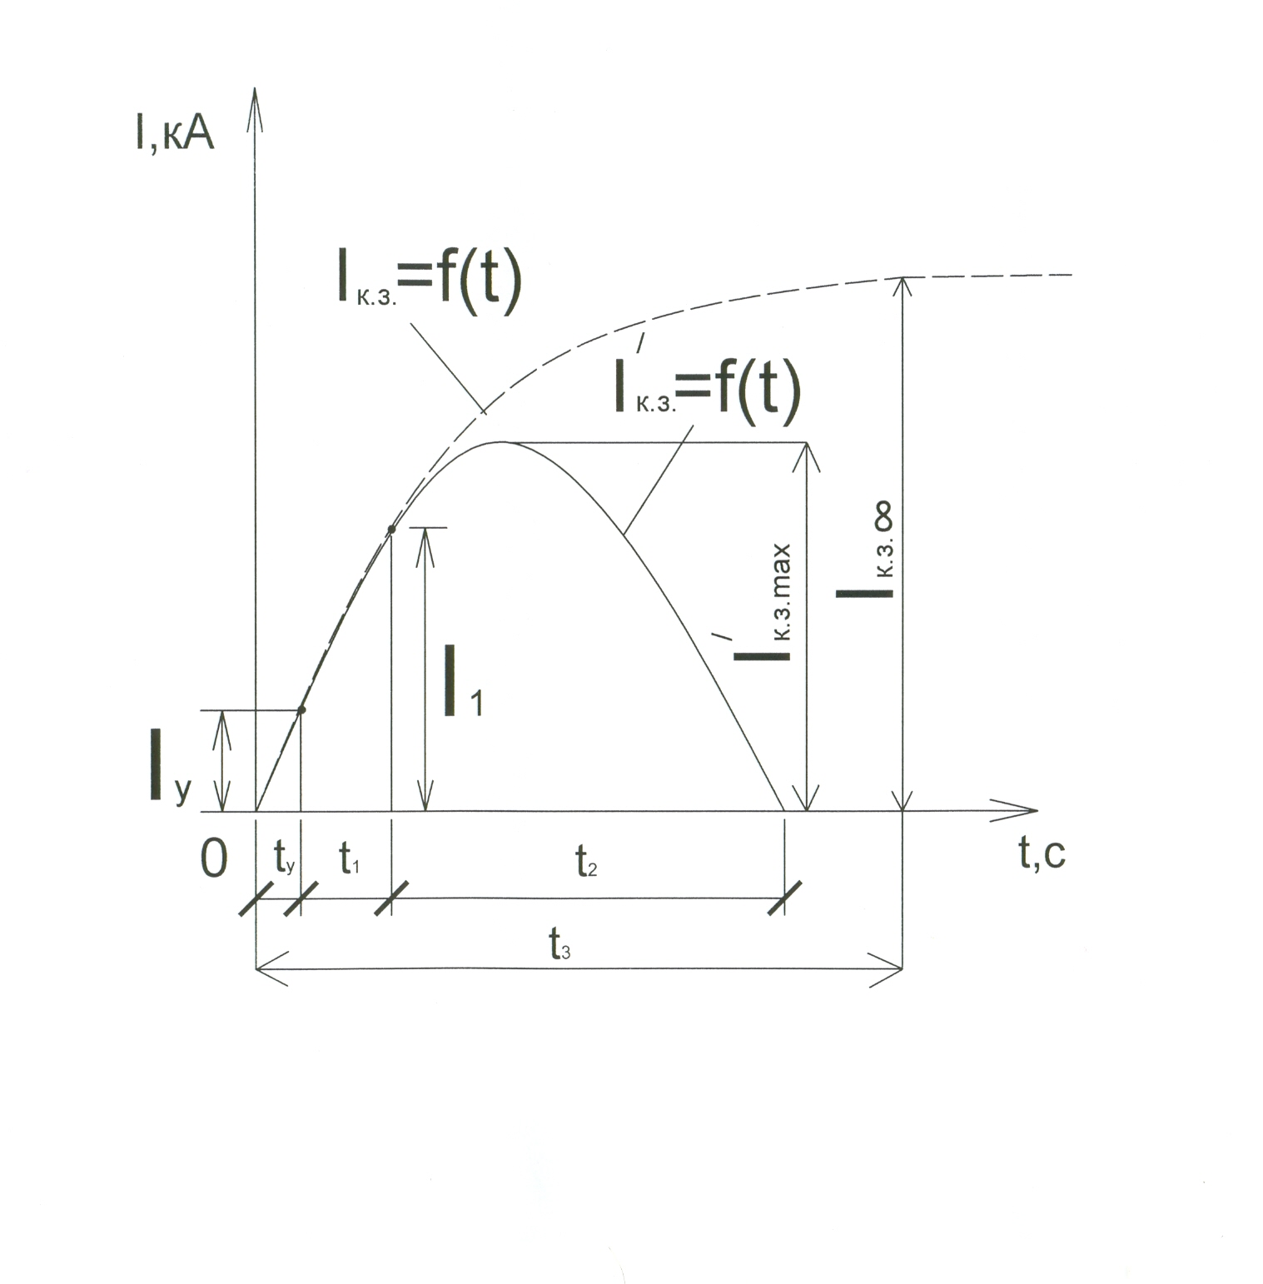
Мал. 1 | Мал. 2

При застосуванні датчика струму із ВМР захист буде більш чутливим і надійним у порівнянні з прототипом. По-перше, ДСВМР має гальванічну розв`язку із силовою схемою, що підвищує його надійність і електробезпечність. По-друге, висока чутливість ДСВМР дозволяє, особливо на початку перехідних процесів наростання струму короткого замикання, подавати випереджальний сигнал на відключення. За допомогою блоку 6 можна встановлювати будь-які струми уставки (можна здійснювати точну настройку ШВ) з випередженням на відключення 2–3 мс. Це дасть можливість обмежити струм короткого замикання й полегшити режим роботи силових контактів і гасіння дуги. Застосування ДСВМР підвищує чутливість і експлуатаційну надійність ШВ.

ШВ економний у своїй роботі, при відсутності котушки утримання економія електричної енергії по Україні може скласти приблизно 120 млн. кВт·год. у рік. Він надійний і компактний, габарити його зменшилися на 20% у порівнянні із існуючими вимикачами [1].

Перелік посилань:

- Звездин М.Н. Электроснабжение электрифицированных железных дорог. М.: Транспорт, 1979. – 184 с.: ил., табл.
- Шемяков О.А., Пащенко В.П., Носанов М.І. та ін. Датчик постійного струму на основі високочутливого магніторезистора. Патент України № 68534 UА. Бюл. № 8, 2004.
- Пащенко В.П., Носанов М.І., Шемяков О.А. та ін. Високочутливий магніторезистор. Патент України № 45153 UA. Бюл. №9, 2005.
- Носанов М.І. та ін. Швидкодіючий вимикач на основі електромеханічного реле з постійним магнітом та датчика струму з високочутливим магніторезистором. Патент України на корисну модель №u 2008 02978 (пріоритет), 2008 р.

